Proyecto: | DonApp
Descripción breve: | El producto DonApp:  DonApp es una aplicación móvil dirigida a personas jóvenes de entre 18 y 35 años en Chile, un público que no responde bien a los canales tradicionales y que necesita una experiencia digital más cercana para involucrarse con la donación de sangre.  Su problema es la falta de información, motivación y conexión emocional con la causa, lo que impide que se conviertan en donantes frecuentes.  La solución es una app inteligente que personaliza la experiencia del usuario, fideliza a los donantes antiguos y educa a los nuevos mediante trivias, videos, historias reales y elementos de gamificación, todo adaptado a través de inteligencia artificial para conectar de forma significativa.  Se diferencia de otras aplicaciones como DonaSangre Chile, Blooders y Be The 1 Donor, porque no solo informa o conecta: Donapp transforma conductas y crea una comunidad comprometida.  Donapp más que informar, transforma conductas y crea una comunidad comprometida. Una solución escalable, humana y pensada para generar impacto real.
Líder del proyecto: | Gabriel Leyton
Campus: | San Joaquín
Objetivos ODS: | 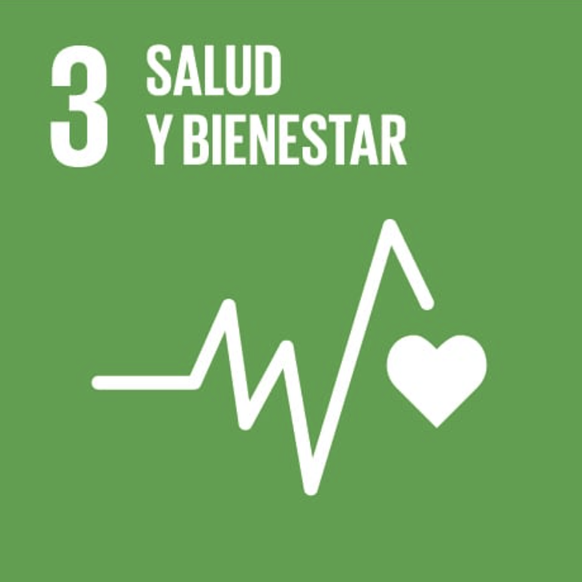

Equipo compuesto por:
José Manzano | José Manzano | LinkedIn | +56934856555
Sharon Andrade | Sharon Andrade Rosado | LinkedIn | +56972460960
Gabriel Leyton | Gabriel Leyton | LinkedIn | +56965058725
Vicente Illanes | Vicente Illanes | LinkedIn | +56950998823
Manuel Silva | Manuel Silva Contreras| LinkedIn | +56973750670
Thomas Rodríguez | Thomas Rodriguez | Linkedin | +56982131680

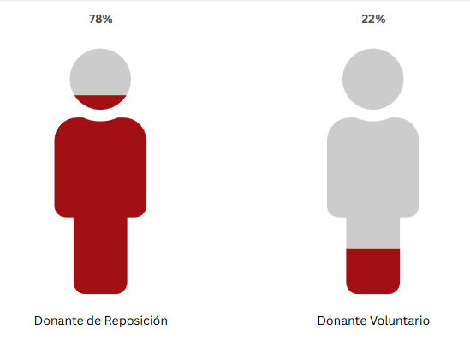
Contexto de la problemática de donación de sangre
Existe un grave déficit de donación altruista de sangre. Actualmente, solo un 22% de las donaciones proviene de voluntarios, mientras que el 78% restante depende de reposiciones de familiares o conocidos del paciente, lo que genera un déficit crónico de sangre disponible para transfusiones. (MINSAL, 2013)
Según el Ministerio de Salud, el país registra apenas 16 donaciones por cada 1.000 habitantes, muy por debajo de la tasa ideal recomendada por el Servicio de Salud Metropolitano Central, con un mínimo de 20 donantes por cada 1.000. Es decir, alrededor de un 2% de la población para satisfacer las necesidades actuales. (Dávila, s.f.) Esto genera una disponibilidad crítica de sangre, especialmente en la Región Metropolitana, donde se requieren entre 400 y 450 donantes diarios, pero se logra menos del 63% de esa meta, evidencia un problema complejo que involucra factores técnicos, sociales y sistémicos. (Canales, 2023)
Gráfico 1. Distribución de los tipos de donantes en Chile
La sangre, un órgano vital y sus componentes son recursos insustituibles en la medicina moderna. Se utilizan en una amplia gama de situaciones críticas: cirugías mayores, por ejemplo, una operación de cadera puede requerir hasta 8 donantes, partos complicados entre 4 a 6 donantes, accidentes de tránsito graves entre 20 a 30 donantes e incluso tratamientos de enfermedades como cáncer, donde un solo paciente puede necesitar 20 transfusiones, como lo es en el caso de la leucemia. (Acero, 2017)
Entre países de ingresos medianos altos, los requerimientos mínimos son de 15,9 por mil, según la Organización Mundial de la Salud. La Sociedad Chilena de Hematología indica al país como uno con bajo desarrollo en la cultura de donación permanente y voluntaria. Si bien Chile supera ligeramente el promedio regional, sigue muy rezagado respecto a la meta recomendada por la OMS de donaciones voluntarias y tasas de donación propias de países desarrollados. (Stuardo, 2021)

Barreras en la donación de sangre
La escasez de donantes voluntarios no se debe únicamente a falta de infraestructura o gestión logística, sino sobre todo a barreras emocionales, cognitivas y sociales entre la población. Estudios realizados en Chile revelan que potenciales donantes sienten miedo al proceso de donación por desconocimiento o por creer mitos infundados. Uno en particular señala que, dentro de las desmotivaciones para donar sangre, 73,4% de los encuestados dijo desconfiar de la esterilidad del material empleado en la colección de sangre, lo cual alimenta la ansiedad y reduce la intención de donar. A nivel internacional, el miedo relacionado con agujas, sangre o posibles efectos adversos se identifica consistentemente como uno de los principales motivos por los que las personas aptas deciden no donar sangre, por encima de factores prácticos. Junto a ello, existe una barrera de empatía y compromiso social: a mucha gente le cuesta donar si no ha vivenciado de cerca la necesidad de sangre en un ser querido, mientras que quienes sí han enfrentado situaciones de transfusiones urgentes tienden a mostrar mayor disposición y sensibilidad hacia la donación. (Marcela Vásquez)

Motivación y falta de conocimiento
Según estudios antropológicos de España la motivación entre los que han donado sangre resulta ser el altruismo, definido como la disposición de ayudar a los otros de forma desinteresada. Y la consideración del acto en sí como un acto intrínsecamente valioso, cuestión de solidaridad humana y el efecto reparador entre quienes están necesitados de este tipo de acciones. (Hernández, 2000)
Otro estudio realizado en 15 países de la Región, con la cooperación técnica de la Organización Panamericana de la Salud indica que la gente entrevistada no sabe cómo se reproduce la sangre ni conoce la cantidad de sangre en el cuerpo humano, el proceso de transfusión, el uso de la sangre donada, entre otros. Estas mismas personas recomiendan que en el futuro se eduque, informe y motive a la población para que done y con estas respuestas es posible generar una guía a la solución de la problemática. (Marcela García Gutiérrez, 2003)

Abordaje del problema desde una perspectiva de ingeniería
Se evidencia que el problema no es solo operativo, sino que tiene raíces en cómo se establece y mantiene la comunicación con los donantes, lo que impacta directamente en su disposición a donar nuevamente. Estas barreras no son únicamente logísticas, sino también relacionales, tecnológicas y de percepción, lo que complejiza la tarea de fidelizar donantes utilizando canales tradicionales. Es aquí donde este desafío se convierte en un Problema Complejo de Ingeniería: no basta con repetir estrategias obsoletas; se requiere una propuesta que combine eficiencia tecnológica, accesibilidad comunicacional y experiencia de usuario significativa.
Justamente, la escasez de donantes voluntarios de sangre es un fenómeno multifactorial: depende de variables humanas como el altruismo, el miedo al procedimiento, la desinformación y la comunicación; sociales con respecto a normas culturales, presión de pares y altruismo colectivo; tecnológicas como acceso a plataformas de donación, cómo comunicarse con los centros correspondientes y la implementación de una nueva con tecnologías actuales; educativas al nivel de conocimiento sobre requisitos, proceso y finalización de donación y emocionales relacionado a la empatía, ansiedad anticipatoria y satisfacción por donar. Estas variables interactúan de forma compleja, lo que dificulta predecir el comportamiento del donante mediante modelos lineales o con ideas aisladas.
Diversos estudios reconocen que la decisión de donar sangre involucra redes de factores interrelacionados, y no una lógica simple de costo-beneficio. Se argumenta que las motivaciones de los donantes varían con el contexto y el tiempo, y deben abordarse desde enfoques conductuales, educativos y simbólicos al mismo tiempo [Melián et al., 2022]. Se ha descrito explícitamente que el comportamiento de donación es un problema complejo de salud pública, que requiere intervenciones coordinadas entre áreas de ingeniería biomédica, comunicación social, psicología, salud pública y tecnología [Bednall & Bove, 2011].
En consecuencia, la baja donación altruista no puede resolverse solo con campañas tradicionales o mejoras logísticas. La experiencia demuestra que incluso con disponibilidad física para donar, muchas personas no lo hacen si no hay un trabajo emocional, simbólico, colectivo y educativo detrás [Melián et al., 2022]. Este tipo de complejidad requiere un enfoque sistémico de diseño, donde la ingeniería proponga soluciones tecnológicas e innovadoras que articulen esas dimensiones humanas y sistémicas. Por estas razones, el problema se alinea con los criterios internacionales de un Problema Complejo de Ingeniería, y debe abordarse como tal.

Análisis del Público Objetivo
El público objetivo principal son personas jóvenes entre los 18 y 35 años en Chile, quienes cumplen con los requisitos médicos para donar, han donado o no han donado nunca, tienen mayor afinidad con tecnologías digitales, no les gusta que los llamen por teléfono. Estimación basada en que solo 30% responde a call centers según el Centro Metropolitano de Sangre, 2025. Actualmente más del 70% de los donantes activos en Chile pertenecen al grupo de 18 a 49 años, pero el segmento entre 18 y 29 años está subrepresentado, a pesar de su alta alfabetización digital y exposición a nuevas tecnologías. En total, viven en Chile más de 6,2 millones de personas entre 18 y 42 años (INE, 2024), de las cuales se estima que al menos un 30% está en condiciones físicas de donar.
Esta información se puede complementar con la entregada por el centro metropolitano de sangre en la cual se indica que para encontrar donantes e intentar con donantes antiguos se utilizan call centers, de los cuales, solo 30% de sus llamadas son atendidas (cifras dadas por el Centro Metropolitano de Sangre,2025). Esto se podría explicar por el uso de aplicaciones antispam de jóvenes, una aplicación siendo truecaller “Según el reporte, de las 28 llamadas que en promedio recibe cada usuario en Chile, las principales son las “llamadas molestas”, que abarcan una variedad de contactos telefónicos no deseados y/o perturbadores como los de telemarketing, automáticas o robo llamadas” (La Tercera, 2025) y por ello podemos acotar e incluso separar la estrategia para ese mercado objetivo.
Este grupo se caracteriza por su uso intensivo redes sociales como Instagram y TikTok, donde pasan entre dos y cinco horas diarias (Angamos, 2023); (T13, 2023), prefiriendo estas plataformas por sobre llamadas telefónicas (Meltwater, 2023) Participan en causas sociales que se comunican en su lenguaje digital, es decir, contenido visual y personalizado (El País, 2024a). Además, valoran la gamificación y el reconocimiento simbólico, que aumentan su compromiso (Pais, 2024)

Cliente y validación del problema
Nuestra Early Adopter es Javiera Riera, Jefa de promoción del centro metropolitano de la Sangre, centro encargado en donar y distribuir la sangre a la red pública, el centro metropolitano de la sangre tiene el dolor real de la falta de conectividad con donantes altruistas, para solucionar este problema al centro metropolitano de la sangre comenta que se encuentran en búsqueda de un sistema de mensajería adaptado a la necesidad específica de los donantes altruistas almacenados en sus bases de datos, pero que intentan conectar ahora a través de call centers, Javiera al tener experiencia apoyando proyectos fomentar la promoción, en conjunto con tecnólogos médicos, con una idea base con respecto a lo que desea solucionar. Se realizó una entrevista con Javiera, en la cual se dejaron como problemas actuales: mitos, desinformación, y la necesidad de tener y mantener el contacto de donantes altruistas, en este último punto se enfoca ella: “Además de ser una fuente segura de sangre, son los que mejor calidad de sangre tienen”, esto es debido a que son más conscientes de los requerimientos y no mienten a la hora de donar, siendo este último caso cuando donan personas por algún familiar, a lo que ella llamó presión hospitalaria. La presión hospitalaria está relacionada con que la sangre de las personas que llegan a donar por presión tiende a tener ser sangre de menor calidad que debe ser desechada al tener enfermedades o condiciones que no hacen posible su uso. Ante este problema, ella cliente nos indica señala que a través de estos 2 enfoques hay apertura a incorporar tecnologías para motivar y educar de manera virtual. Chile presenta una de las tasas de donación de sangre más bajas de la OCDE. Esto genera dependencia estructural y baja fidelización. Estas validaciones confirman que el problema es real, percibido y abordable mediante una solución tecnológica presentada por el Centro Metropolitano de la Sangre. [OCDE, 2023]

Análisis de Competencia y propuesta de valor
El problema de la baja donación voluntaria de sangre en Chile puede ser abordado tanto por soluciones directas, que actúan específicamente sobre el acto de donar, como por soluciones indirectas, que facilitan o promueven el entorno para que la donación ocurra. A continuación, se presentan cuatro soluciones activas en distintos niveles del ecosistema, junto con su caracterización, impacto y actores clave:
Aplicación | Objetivos | Características tecnológicas | Problemas
Blooders  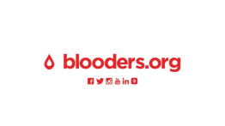 | Informar y coordinar donaciones para resolver necesidades individuales | -Visualiza campañas de emergencia  -Tiene registros de donaciones.  -Cuenta con geolocalización  -Agenda citas  -Permite crear y compartir campañas en redes sociales | -Su uso es puntual, no aborda crear una costumbre o fidelización.  -No es atrayente para nuevos donantes, si no que está hecha para los que ya han donado.  -Enfocada y relacionada con algunas instituciones médicas aliadas en México.
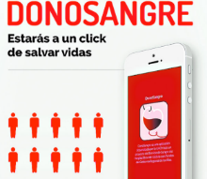  DonoSangre | Mejorar la logística y encontrar donantes, agendar y recibir recordatorios de citas | -Tiene un sistema de agendamiento de citas y recordatorio.  -Sistematiza la atención de donantes activos. | -Esta aplicación dejó de funcionar en Chile, no tuvo la tracción que se deseaba, y no pudo agrandarse a mayores públicos.
Blood Donor App   | Programar horarios y lugares para donar sangre a través de distintos incentivos | -Entrega incentivos:  Pase rápido y ciertas ofertas.  -Entrega un historial de donación.  -Permite revisión del proceso entero de donde está la sangre.  -Tiene un sistema de logros a través de hitos, como sería la cantidad de donaciones. | -Al tener incentivos, esto no soluciona el aumento de donadores altruistas.  -Enfocada en usuarios de EE. UU.  -No atrae a nuevos donantes de buena manera (los incentivos, a pesar de que atraigan no hacen que la persona se fidelice.)
BE THE 1 DONOR   | Campaña global para concientizar sobre la importancia de la donación mediante mensajes, videos y testimonios. | -Utiliza realidad mixta en la donación.  -En su página web tiene distintas historias de personas que han donado anteriormente | -Su inmersión es limitada.  -No busca una fidelización posterior, es más puntual.  -Su apoyo como campaña llega hasta que donas.  -Es atrayente para donantes, pero no parece ser enfocada en la nueva generación.  -Su mensaje es global y podría no adaptarse a la cultura chilena.
Al analizar las principales aplicaciones relacionadas con la donación de sangre, se observa que la mayoría están orientadas a usuarios ya familiarizados con el proceso. Estas soluciones priorizan la logística y la información, pero descuidan aspectos clave para atraer y fidelizar a nuevas generaciones sin conectar con los intereses digitales de los adultos jóvenes.

Fundamentos y estructuración del proyecto DonAPP
El proyecto por realizar se fundamenta en una necesidad estructural detectada tanto a nivel nacional como internacional: la baja tasa de retención de donantes voluntarios de sangre y la ineficacia de los canales tradicionales de comunicación, estos fueron los problemas principales dados por el Centro metropolitano de Sangre, lo que revela una dependencia estructural poco sostenible. Actualmente el método que se emplea para comunicarse es a través de métodos tradicionales, donde el problema o el área donde se puede mejorar es en la comunicación personalizada a través de call centers, puesto que no suelen responder a las llamadas.

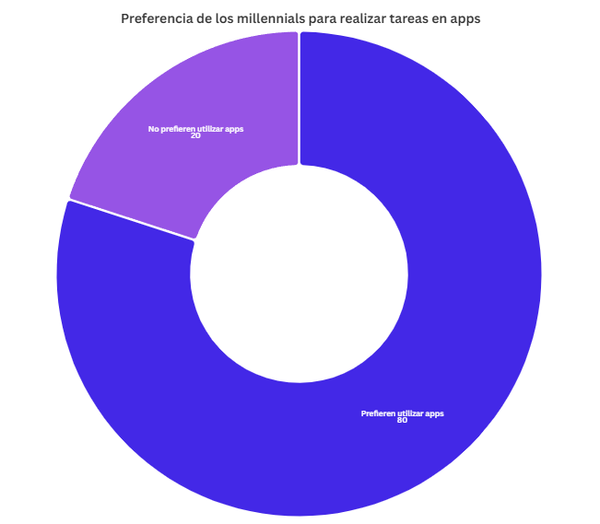
Los métodos tradicionales, especialmente los call centers, presentan tasas de rechazo telefónico superiores al 60%, sobre todo en personas jóvenes, por considerarse impersonales, invasivos y poco contextualizados. Este patrón está respaldado por estudios de comportamiento digital: según Deloitte (2022), más del 80% de los millennials (personas nacidas entre 1981 y 1996) prefieren resolver asuntos administrativos vía aplicaciones o mensajería antes que por llamadas telefónicas.​
Esta brecha generacional entre los canales utilizados y los hábitos digitales actuales debilita la capacidad del sistema para retener y motivar donantes, ya que choca de manera importante; los usuarios esperados no van a utilizar los medios que se les entregan.
Gráfico 3. Gráfico 2. Preferencias digitales de los millennials para realizar tareas administrativas
Ante esta realidad y preocupación por parte del Centro Metropolitano de Sangre, el proyecto propone una aplicación móvil inteligente como solución escalable y de alto impacto. Esta aplicación tiene dos funciones principales. Para usuarios que ya han donado y quieren seguir donando, se enviarán mensajes y notificaciones push personalizadas, utilizando algoritmos adaptativos que consideran el tiempo mínimo entre donaciones (3 meses para hombres, 4 para mujeres), la geolocalización del usuario, el stock actual de sangre de su tipo en los centros cercanos, eventos comunitarios o campañas activas en su zona, e información relevante sobre el proceso de donación. Este sistema permite que las notificaciones sean relevantes, oportunas y emocionalmente significativas. Lo emocionalmente significativo se sustenta en estudios como el de Melián et al. (2022), que evidencian que la calidad del servicio y las emociones anticipadas influyen directamente en la lealtad del donante.
Según un informe de Deloitte Digital (2024), las marcas que incorporan la personalización como estrategia central han aumentado en un 50% desde 2022, y se espera que aumenten sus presupuestos anuales de personalización en un 29% este año en comparación con el anterior. Aunque este informe se centra en marcas comerciales, destaca la importancia de la personalización en la mejora de la lealtad del cliente, lo cual puede extrapolarse al contexto de donación de sangre. Además, se implementa un sistema de detección de abandono mediante inteligencia artificial, que analiza las interacciones dentro de la app y genera intervenciones específicas para evitar que el donante se desvincule.
La otra función principal es para personas que aún no han donado sangre, la aplicación ofrece una experiencia educativa gamificada, diseñada para romper barreras emocionales, cognitivas y culturales. Se identificaron tres obstáculos principales: desinformación sobre el proceso, miedo al dolor o a las agujas: la American Psychological Association estima que hasta el 10% de las personas tienen fobia médica, (Health, 2024), y desconexión emocional con el impacto del acto de donar. La aplicación incluye testimonios reales contados en primera persona (storytelling), micro videos animados explicativos, trivias y cuestionarios interactivos con retroalimentación, un módulo de “Mitos y realidades” basado en evidencia científica, y una sección de “Impacto real”, donde el usuario puede ver a cuantas personas logró ayudar con su donación. Además, según un artículo en Enabley.io (2024) menciona que investigaciones sugieren que el microlearning puede mejorar la retención del conocimiento hasta en un 25%.
El diseño del proyecto responde al modelo COM-B (Capacidad, Oportunidad, Motivación - Comportamiento), ampliamente utilizado en políticas públicas de salud debido a su eficacia para identificar puntos de intervención y diseñar soluciones sostenibles. Se lo incluye aquí porque será clave al escalar la solución a nivel nacional. La aplicación aumenta la capacidad del usuario, donante, al brindar información clara y accesible, genera oportunidades con recordatorios en momentos ideales (como justo después del período de recuperación recomendado), y motiva mediante el refuerzo positivo, la empatía y el sentido de pertenencia a una comunidad solidaria, como plantean estudios antropológicos ya citados (García Gutiérrez et al., 2003).
La propuesta innova al reemplazar un canal rígido y poco efectivo, como las llamadas telefónicas que son el canal actual del Centro Metropolitano de Sangre, primer cliente de este proyecto, por un sistema dinámico, educativo y emocionalmente significativo, esta emplea tecnologías como Flutter para desarrollo multiplataforma, un backend escalable en la nube y sistemas de notificaciones basados en inteligencia artificial para permitir una experiencia personalizada, menos invasiva y adaptada al usuario. Esta propuesta se enriquece con herramientas como gamificación (IEEE, 2016), integración con apps de salud como Google Fit y un módulo de predicción de abandono que permite intervenir a tiempo. El diseño modular por emplear garantiza bajos costos, alta escalabilidad al bastar únicamente con generar la interfaz y poder ampliarlo a otras áreas de la salud sin un rediseño importante y la posibilidad de adaptarse a distintos contextos nacionales e internacionales inclusive en otros ámbitos.
Este proyecto no solo busca mejorar un canal de contacto, sino transformar toda la experiencia del donante, desde el primer acercamiento hasta fidelización.

Referencias
Acero, C. G. (12 de June de 2017). BID Mejorando Vidas. Obtenido de ¿Media hora de mi tiempo puede salvar tres vidas?: https://blogs.iadb.org/salud/es/media-hora-puede-salvar-tres-vidas/
Angamos, D. (2023). Obtenido de https://diarioangamos.com/nacional/estudio-revela-que-el-65-de-los-chilenos-dedica-hasta-cinco-horas-diarias-a-redes-sociales-instagram-y-tiktok-lideran-la-preferencia/
Canales, I. (20 de June de 2023). LATERCERA. Obtenido de Más transfusiones y menos donantes: centros de sangre advierten que los bancos “están al límite”: https://www.latercera.com/nacional/noticia/mas-transfusiones-y-menos-donantes-centros-de-sangre-advierten-que-los-bancos-estan-al-limite/HM3DINT5X5CJDPILVGIOQ6PKLI/
Dávila, C. (s.f.). Clínica Dávila. Obtenido de Donantes altruistas de sangre, el gran déficit de nuestro país: https://www.davila.cl/donantes-altruistas-de-sangre-el-gran-deficit-en-nuestro-pais/
hbvaldivia. (2017). Obtenido de https://www.hbvaldivia.cl/portal/index.php/2017/08/22/nueva-aplicacion-movil-acerca-la-donacion-de-sangre-a-la-comunidad-de-la-region-de-los-rios/
Health, N. i. (2024). Obtenido de https://www.nimh.nih.gov/health/statistics/specific-phobia
Hernández, A. J. (Agosto de 2000). La donación de sangre. Obtenido de Digibug: https://digibug.ugr.es/handle/10481/7512
IEEE. (2016). Obtenido de https://ieeexplore.ieee.org/abstract/document/7600433
INE. (2024). CENSO2024. Obtenido de https://censo2024.ine.gob.cl/
Marcela García Gutiérrez, E. S. (2003). Estudio de factores socioculturales relacionados con la donación voluntaria de sangre en las Américas. Obtenido de SciELO: https://www.scielosp.org/pdf/rpsp/2003.v13n2-3/85-90/es#:~:text=Bancos%20de%20sangre%2C%20donantes%20de%20sangre%2C%20Am%C3%A9ricas.&text=No%20sabe%20c%C3%B3mo%20se%20reproduce%20la%20sangre,los%20beneficios%20y%20riesgos%20de%20donar%20sangre.
Marcela Vásquez, P. I. (s.f.). Conocimientos y actitudes hacia la donación de sangre en una población universitaria de chile. https://www.scielosp.org/pdf/rpsp/v22n5/a05v22n5.pdf.
Meltwater, W. A. (2023). Obtenido de https://elpais.com.sv/por-que-los-jovenes-chilenos-prefieren-hablar-por-whatsapp-o-chatear-que-llamar/
MINSAL. (29 de april de 2013). Instituto de Salud Pública. Obtenido de ISP colabora con la donación voluntaria altruista de sangre en campaña conjunta con el Centro Metropolitano de Sangre y Tejidos de la Región Metropolitana: https://www.ispch.gob.cl/noticia/isp-colabora-con-la-donacion-voluntaria-altruista-de-sangre-en-campana-conjunta-con-el-centro-metropolitano-de-sangre-y-tejidos-de-la-region-metropolitana/
Pais, E. (2024). Obtenido de https://elpais.com/subscriptions/#/sign-in?prod=REGCHILE&o=CABEPCHILE&backURL=https%3A%2F%2Felpais.com%2Feconomia%2Fformacion%2F2024-09-06%2Fasi-es-la-gamificacion-la-estrategia-que-revoluciona-el-aprendizaje-y-el-desarrollo-profesional.html
Pais, E. (2024). Obtenido de https://elpais.com/economia/formacion/2024-09-06/asi-es-la-gamificacion-la-estrategia-que-revoluciona-el-aprendizaje-y-el-desarrollo-profesional.html
Stuardo, C. (2021). Elmostrador. Obtenido de La importancia de donar sangre: Chile tiene un bajo desarrollo en la cultura de donación permanente y voluntaria: https://www.elmostrador.cl/agenda-pais/2021/06/20/la-importancia-de-donar-sangre-chile-tiene-un-bajo-desarrollo-en-la-cultura-de-donacion-permanente-y-voluntaria/
T13. (2023). Obtenido de https://www.t13.cl/noticia/smart13/estudio-indica-cunto-tiempo-pasan-en-redes-sociales-los-chilenos
[Melián et al., 2022] The influence of service quality and anticipated emotions on donor loyalty: An empirical analysis in blood centres in Spain. Health Care Management Science, 25(4), 623–648. https://doi.org/10.1007/s10729-022-09600-9
OCDE Health at a Glance: Latin America and the Caribbean 2023. https://www.oecd.org/content/dam/oecd/en/publications/reports/2023/04/health-at-a-glance-latin-america-and-the-caribbean-2023_7ba284d7/532b0e2d-en.pdf
Bednall, T. C., & Bove, L. L. (2011). Donating blood: A meta-analytic review of self-reported motivators and deterrents. Transfusion Medicine Reviews, 25(4), 317–334. https://doi.org/10.1016/j.tmrv.2011.04.005
American Red Cross. (2025). Blood Donor App. https://www.redcrossblood.org/blood-donor-app.html
Blooders.org. (2025). El poder está en tus brazos. https://blooders.org/
La Tercera (2025). Llamadas Spam: estudio muestra cuántas recibe cada chileno al mes. https://www.latercera.com/pulso/noticia/llamadas-spam-estudio-muestra-cuantas-recibe-cada-chileno-al-mes/
Deloitte. (2024). Personalization: It’s a value Exchange between brands and customers. https://www.deloittedigital.com/content/dam/digital/us/documents/insights/insights-20240610-personalization-report.pdf
Enabley (2024). https://enabley.io/es/roi-de-formacion-medible-mediante-microaprendizaje-movil/

